«Художественная литература Воронежского края»
Процесс реорганизации всей системы образования, предъявляет высокие требования к организации дошкольного воспитания и обучения, интенсифицирует поиск новых, более эффективных психолого-педагогических подходов к этому процессу.
Развитие дошкольного образования, его переход на новый качественный уровень не могут осуществляться без разработки инновационных форм, методов, средств и инновационных технологий.
Подходящий к концу учебный год для нашей старшей группы стал очень плодотворным. Это период насыщенный важнейшей работой, которая обогатила мою «педагогическую копилку» новыми идеями и проектами. За это время удалось укрепить свои позиции в модернизации и преобразовании воспитательно-образовательного процесса, используя различные технологии, применение которых помогло вовлечь детей и родителей в новую интересную деятельность.
В непрерывной образовательной деятельности совместно с детьми и родителями мы успешно реализовывали различные методики, проводили итоговые мероприятия, на которых ребята демонстрировали свои достижения, находились в постоянном сотрудничестве.
1.1. Важность чтения для детей и взрослых.
В век прогрессивного развития новых технологий, мы практически забыли, что существует такое занятие как домашнее чтение, посещение библиотеки, обсуждение с другом любимой книги. А ведь еще совсем недавно наша страна была самой читающей, и все это считалось традициями русского народа.
Проводя все больше времени за гаджетами, дошкольники пренебрегают творчеством, живым общением со сверстниками, тем самым обрекая себя на духовно-нравственную безграмотность. К сожалению, современные дети учатся умению обращаться с компьютером гораздо раньше, чем начинают читать. Книга же, на протяжении всей истории являлась основой духовной культуры, средством общения, эмоционального и умственного развития растущего человека, формированием личности, одним из основных инструментов образования человека.
В связи с этим я постаралась построить работу для возрождения интереса и любви к книге, стремления к общению с ней, развития художественной культуры.
Началось все с создания книжного центра в группе соответствующего возрасту детей 5-6 лет. Конечно же, не обошлось без участия родителей, которые поддержали мое начинание и пополнили нашу библиотеку интересными и увлекательными книгами, принесенными из дома. Так появилась групповая библиотека. Дети стали чаще обращаться к книгам, рассматривать иллюстрации, интересоваться сюжетами произведений и обсуждать их.

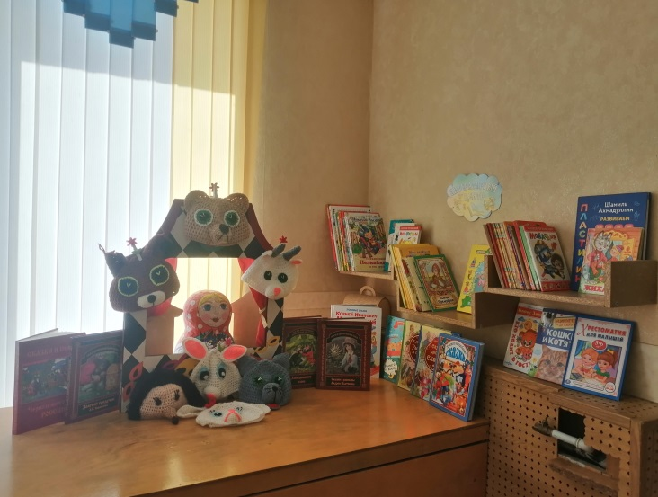 | 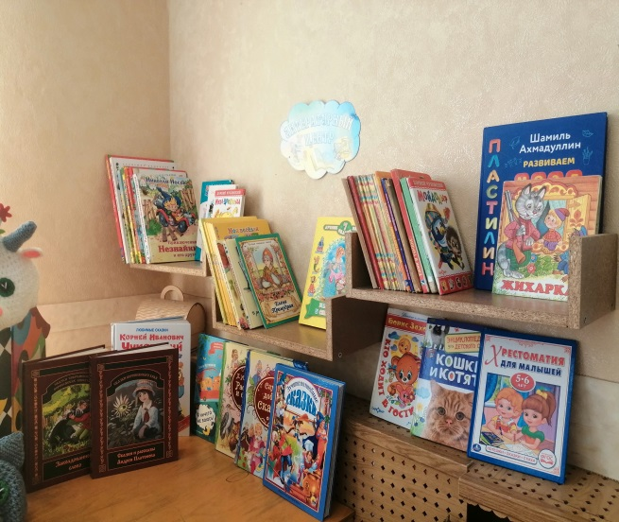

1.2. Литературное созвездие Воронежского края.
В процессе подготовки особенное внимание мы уделили Воронежским писателям. Богато литературное наследие Воронежского края.
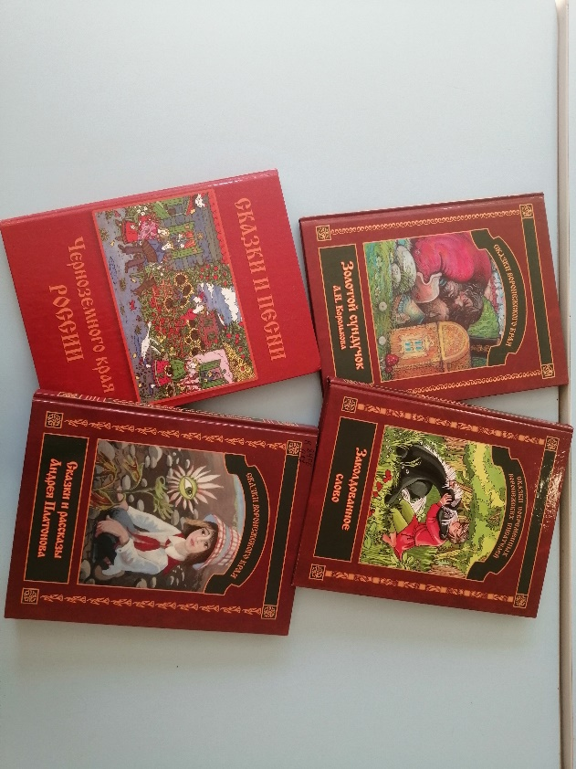
Это Родина многих поэтов и писателей, чья жизнь и творчество стали примером верного служения Отчизне, глубокой, искренней любви к Родине. Изучать их биографию, творческий путь, погружаться в мир примечательных человеческих судеб – довольно интересное и увлекательное занятие. Но, к огромному сожалению, литература воронежских писателей почти отсутствует в «досуговом чтении» современных родителей и их детей.
С целью возрождения традиции «Семейного чтения» в группе совместно с детьми был создан плакат «Читайте вместе с нами»
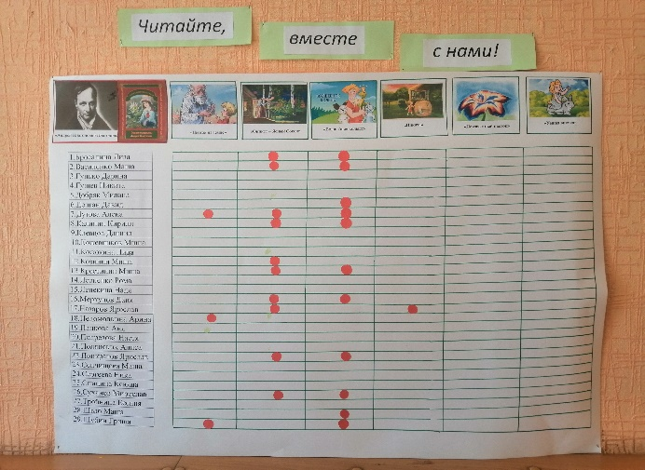

Это своеобразный отчёт о прочитанных книгах. Родители с удовольствием откликнулись на просьбу почитать с детьми сказки наших земляков и выражали огромную благодарность за привлечение к такому виду деятельности. А ребята с гордостью отмечали с помощью наклеек прочитанные произведения и делились своими эмоциями, чего собственно я и хотела добиться: живого общения, искренних эмоций, развития познавательной активности.

1.3. Игра – как основной вид деятельности дошкольников.
Не секрет, что дети лучше всего воспринимают информацию, поданную в игровой форме. Сказки по праву считают мощнейшим инструментом обучения детей. Все дело в том, что они дают так называемые косвенные наставления. Дети мыслят образами, им гораздо проще представить себе ситуацию со стороны, где главными героями являются сказочные персонажи. Именно на примере героев сказок лучше всего усваивается важная жизненная информация, поэтому мы разработали настольную игру, которая получилась достаточно информативной и увлекательной.
«Путешествие по сказкам»
На игровом поле лежат 6 конвертов. Водящий крутит стрелку, выпадает цвет, которому соответствует кружок того же оттенка на одном из конвертов. Так выбираем автора. Из конверта раскладываем карточки со сказками. Далее игроки по очереди крутят стрелку и пересказывают краткое содержание выпавшей сказки, характеризуют поступки героев и т.д. Побеждает игрок, который набрал большее количество фишек и соответственно дал большее количество правильных ответов.
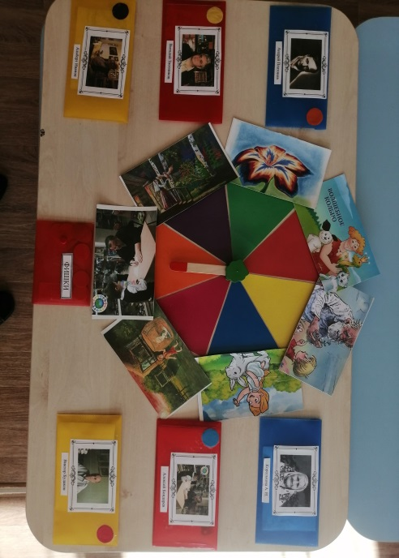 | 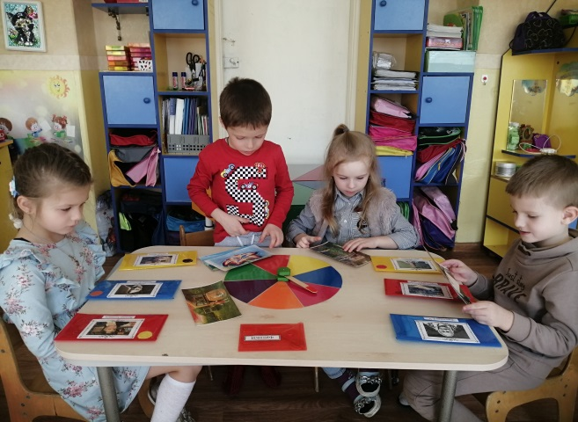

В ходе игры и обсуждений я заметила, что детям очень нравится фантазировать, дополнять сказки, излагать их по-своему. И тогда мы решили попробовать сочинить свои собственные сказки и оформить книжки-малышки
1.4. Продуктивная деятельность. Книжки-малышки своими руками.
Изготовление книжек-малышек позволяет создать условия для развития речи воспитанников, реализации их творческого потенциала, умение работать в команде. Ребята рисовали, раскрашивали, клеили им очень понравилось создавать.

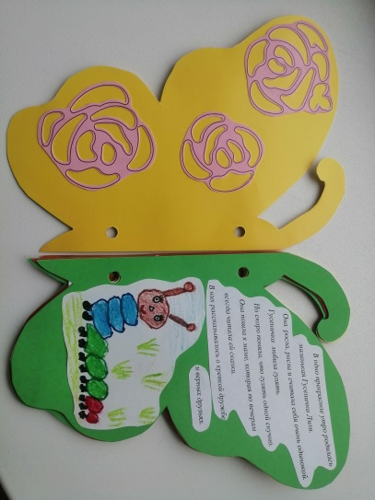 | 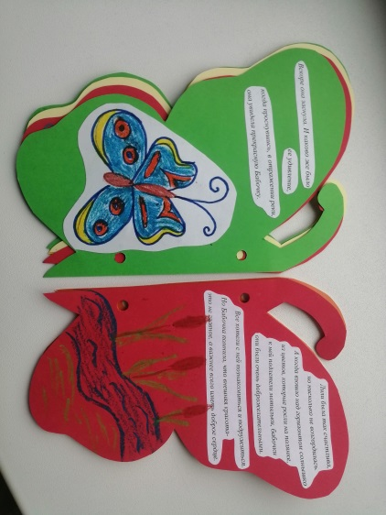
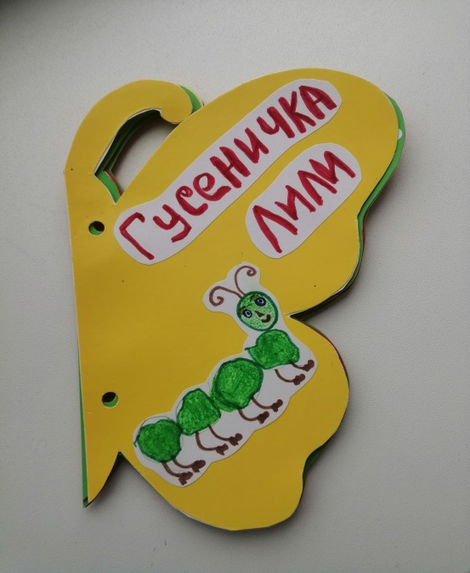 | 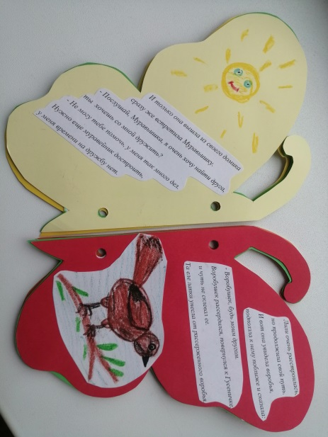

1.5 Понравившиеся сказки ребята с удовольствием инсценировали для детей младших групп. Конечно, в дошкольном учреждении невозможно осуществить полноценную художественную постановку (в силу возраста актеров). Однако инсценирование, как вид творческой деятельности, в ходе которой дети осмысляют услышанные или прочитанные художественные произведения, обладает мощным развивающим и воспитывающим потенциалом. Перевод слова в действие лежит в основе театральной деятельности. Обращаю внимание на то, что инсценирование – сложная деятельность, поэтому заниматься ею целесообразно и эффективно можно со старшими дошкольниками.
Для дошкольника инсценирование – новый вид деятельности, который требует не только определенных способностей, но и умений – выразительно читать, двигаться, общаться на сцене, воплощаться в образ, верить в условность, а также ряда общих психических качеств личности: памяти, внимания, воображения, коммуникативности.
В конце спектакля дети в очень хорошем настроении поднялись в группы и ещё долго обсуждали театрализованное представление.
Оценивая свою деятельность, и деятельность всех участников хочу сказать, что цели, поставленные, к данному мероприятию были реализованы в полной мере.
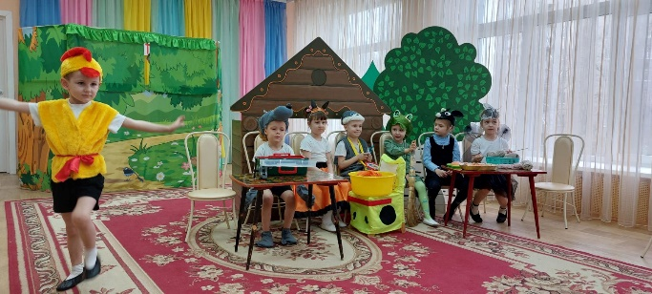 | 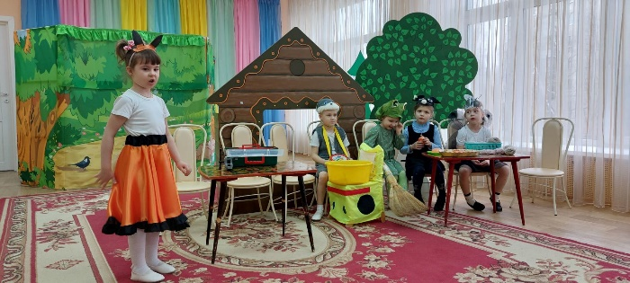

- В ходе проделанной работы хочу отметить повышение интереса детей и родителей к художественной литературе, формирования традиции семейного чтения. Повышение активности взаимодействия родителей, педагога, обучающихся.

